

**ATIVIDADE PEDAGÓGICA NÃO PRESENCIAL - APNP**

|  |  |
| --- | --- |
| SEMANA: 5 – FÍSICA – ATIVIDADE – TROCAS DE CALOR E ESTUDO DOS GASES | PERÍODO: 13/05/2020 a 20/05/2020 |
| SÉRIE/TURMA: 2M01; 2M02; 2M03; 2M04 | **TURNO: Matutino** |
| PROFESSOR: Lucas Antonio Xavier | **DISCIPLINA: Física** |
| CONTEÚDO: Princípio das trocas de calor e aplicações sem mudança de estado físico. Estudo dos gases: Pressão e volume. Estudo dos gases: Teoria cinética dos gases, Gás ideal, CNTP, lei geral das transformações gasosas. | |

Assista as Videoaulas relacionada a quinta semana, veja o resumo da matéria para responder as questões abaixo.

**PRINCÍPIO GERAL DAS TROCAS DE CALOR (balanço energético)**

Num sistema adiabático a soma das quantidades dos calores trocados entre corpos é igual a zero.

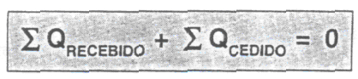

**Onde:** Q = m.c.∆t

**Observação**: Sistema adiabático é aquele que não permite trocas de calor entre o meio interno e externo.

Exemplo:

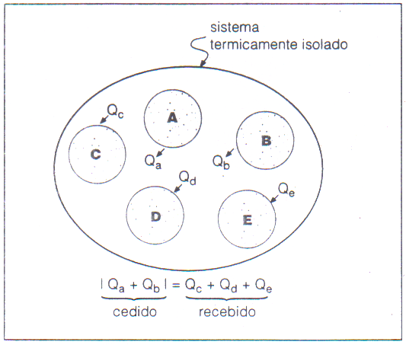

Pela convenção adotada temos Qa e Qb negativos e Qc, Qd e Qe positivos, de tal forma que:

Qa + Qb + Qc + Qd + Qe = 0

As considerações vistas acima constituem o princípio da igualdade das quantidades de calor trocadas, que pode ser enunciado da seguinte maneira: “Quando dois ou mais corpos, em temperaturas diferentes, são postos em contato, constituindo um sistema termicamente isolado, eles trocam calor até atingir equilíbrio térmico”. Uma vez atingido o equilíbrio térmico, as temperaturas de todos são iguais e a soma das quantidades de calor cedidas por alguns é igual à soma das quantidades de calor recebidas pelos outros.

**ESTUDO DOS GASES**

**GÁS IDEAL**

Aproximação teórica que descreve o comportamento dos gases reais (Ex.: O, H, etc.) quando estes são submetidos a baixas pressões e elevadas temperaturas.

**VARIÁVEIS DE ESTADO**

São as variáveis termodinâmicas, que caracterizam o estado de um gás ideal.

São elas:

* **PRESSÃO** (P): a pressão de um gás é devido aos choques das suas moléculas contra as paredes do recipiente.

Exemplo: a força resultante do choque das partículas de gás, existentes no champagne lança a rolha a uma grande distância.

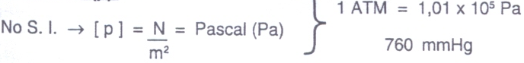

* **VOLUME (V**): os gases não têm volume nem forma própria.

Volume ocupado pelo gás

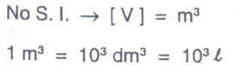

* **TEMPERATURA ABSOLUTA (T):** mede o estado de agitação das partículas de um gás.

No S.I. → [T] = Kelvin (K).

Obesrvação: Chamamos CNTP (condições normais de temperatura e pressão) à situação em que o gás está submetido a uma pressão de 1 atm e a uma temperatura de 0C (273 k).

* **EQUAÇÃO DE ESTADO DE UM GÁS IDEAL (EQUAÇÃO DE CLAPEYRON):** ela relaciona entre si as variáveis de estado de um gás com o número de mols contido num recipiente.

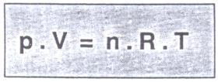

onde,

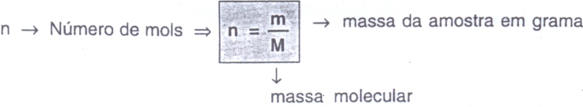

R → Constante universal dos gases ideais.

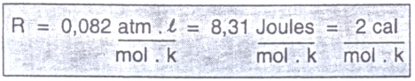

Obs.: 1 mol de qualquer substância contém 6,02 . 1023 moléculas.

**LEI GERAL DOS GASES IDEAIS:** rege qualquer transformação de *uma dada massa* de gás perfeito (ideal). Assim, quando uma dada massa de um gás sofre uma transformação, indo de um estado inicial para um estado final, vale a relação denominada *lei geral dos gases ideais*

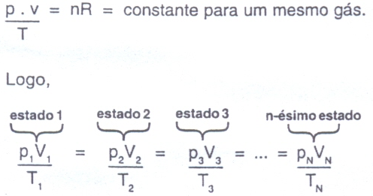

**Exercícios**

1. Um ferreiro aquece uma ferradura de massa 200 g e, em seguida, a resfria num balde que contém 300 g de água a 10 ºC. Após a ferradura entrar em equilíbrio térmico com a água, verifica-se que a temperatura do conjunto atinge 30 ºC. A que temperatura a ferradura foi aquecida? Dados: cÁgua = 1,00 cal/g.ºC; cFerradura = 0,11 cal/g.ºC.

2. Regina estaciona seu carro, movido a gás natural, ao Sol.

Considere que o gás no reservatório do carro se comporta como um gás ideal.

Assinale a alternativa cujo gráfico MELHOR representa a pressão em função da temperatura do gás na situação descrita.

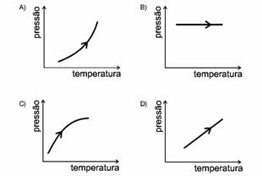

3. Quais são as variáveis de estado.